23 апреля 2022года.
В спортивном зале прошли соревнования по волейболу среди учеников 9 классов. Каждый класс выбрал лучших своих спортсменов для участия в игре. Классные руководители играли вместе со своими учениками, а болельщики поддерживали соревновательный дух волейболистов. В яркой, увлекательной игре победила, конечно, дружба и хорошее настроение участников и болельщиков. А классные руководители ещё раз доказали, что они классные!
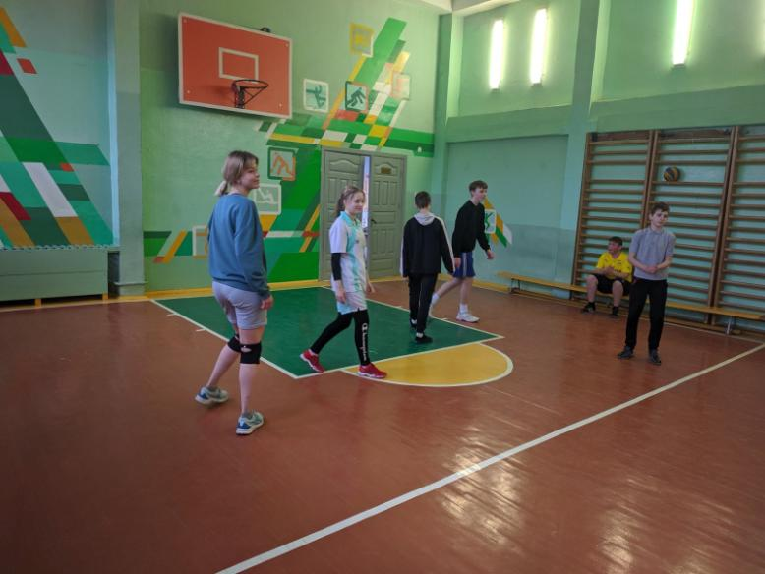

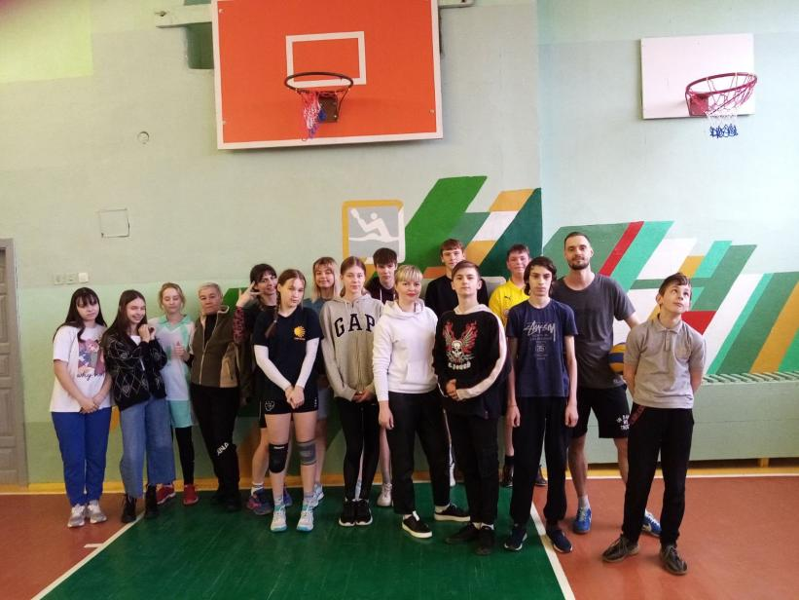

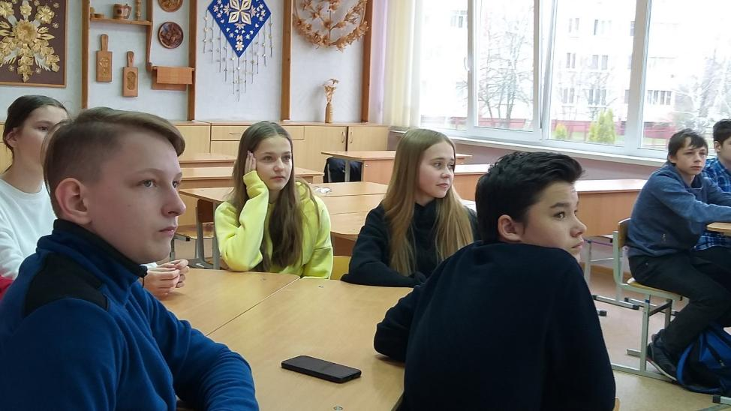
Для учащихся восьмых классов был организован и проведен в увлекательной интерактивной форме Олимпийский урок. Ребята узнали много нового об атрибутах и особенностях проведения Олимпийских игр Олимпиады в Токио и Олимпийских игр в Пекине

